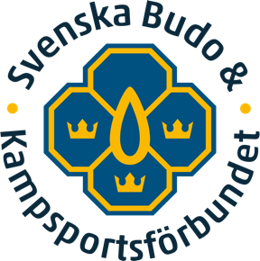
Stora Idrottares Märke

Förening
Namn
Adress
Postadress
Telefon | E-post

Datum | Plats | Idrott | Tävling | Placering | Poäng
 |  |  |  |  | Poäng

Fortsättning
Datum | Plats | Idrott | Tävling | Placering | Poäng
 |  |  |  |  | Poäng

Slutgranskat | Idrott | Datum | Godkänt
Underförbund |  |  |  |  | Nummer
Underförbund
Underförbund
Förbundskansliet

Bestämmelser
Stora Idrottares Märke kan tilldelas tävlande inom SB&K:s idrotter som har samlat minst 15 poäng enligt värderingsmodellen nedan.
Ansökan ska vidimeras via utdrag ur exempelvis Budopass eller på annat likvärdigt sätt. Den inlämnas sedan till kansliet, där den ska granskas.
Efter granskning skickas ansökan till berört underförbund. Där ska den tillstyrkas innan Förbundsstyrelsen godkänner ansökan.
Värderingsmodell
 | VM/OS | EM | NM | JVM | JEM | SM | Landskamp | Internationell tävling
1:a plats | 15 (poäng) | 7 | 3 | 4 | 3 | 1 | 1 | 3
2:a plats | 10 (poäng) | 5 | 2 | 3 | 2 | 0 | 0 | 2
3:e plats | 5  (poäng) | 3 | 1 | 2 | 1 | 0 | 0 | 1
VM/OS = officiellt världsmästerskap samt olympiska spelen.
EM = officiellt europeiskt mästerskap.
NM = officiellt nordiskt mästerskap.
JVM och JEM = officiella juniorvärldsmästerskapen samt europeiska juniormästerskapen.
Landskamp innefattar även lagtävling vid VM, EM, eller NM. Poäng delas endast ut om den tävlande har vunnit sin enskilda match.
Internationell tävling = tävling som inte är att betrakta som officiella internationella mästerskap, exempelvis en öppen internationell tävling. Underförbundet gör bedömningen om tävlingen anses så pass meriterande att den bör ge poäng.

